銀行口座情報の提出方法

１、①～③のいずれかの方法でLINEの手続きを行う。
①QRコードを読み込む方法
LINEのQRコードを読み込む
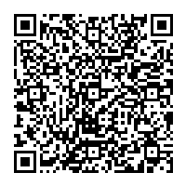

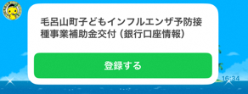
「登録する」をクリックする

「登録する」をクリックすると、以下の画面が出てくる。
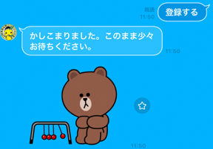

しばらくするとこの画面が出てくるので、「はい」をクリック

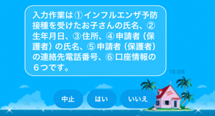

②毛呂山町公式LINEを開き、「子どもインフルエンザ」と
コメントのところに「子どもインフルエンザ」と入力
検索する方法
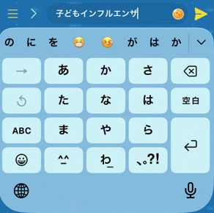
コメントのところに「子どもインフルエンザ」と入力したら送信ボタンを押す。

送信ボタンを押すとこの
画面が出てくる。
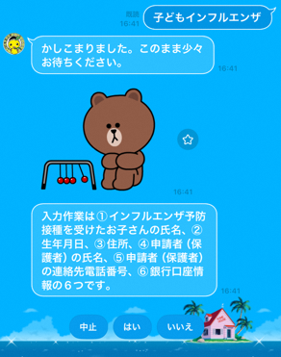
しばらくするとこの画面が出てくるので、「はい」をクリック
③毛呂山町公式LINEを開き、基本メニューから検索する方法
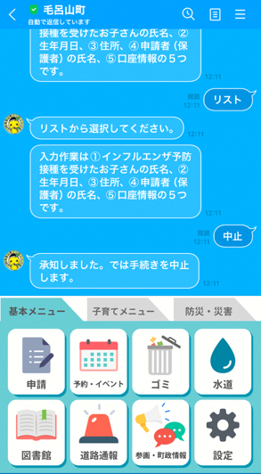
「子どもインフルエンザ
予防接種」をクリック
基本メニューから申請を
クリックする。

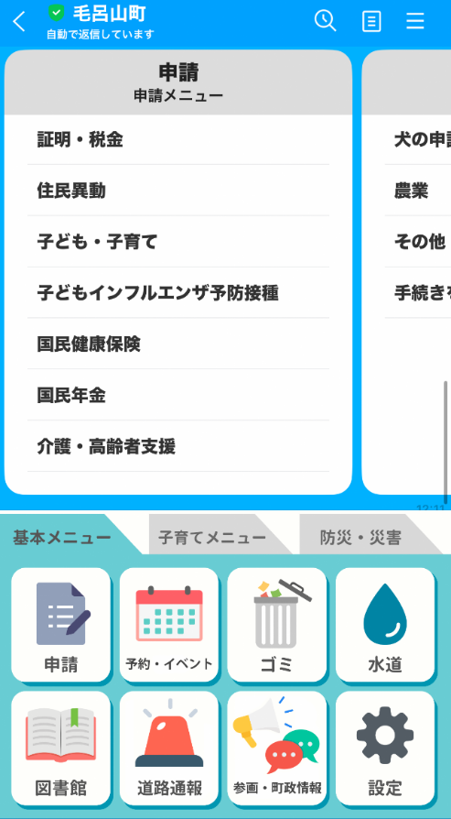
「口座情報の登録」をクリック

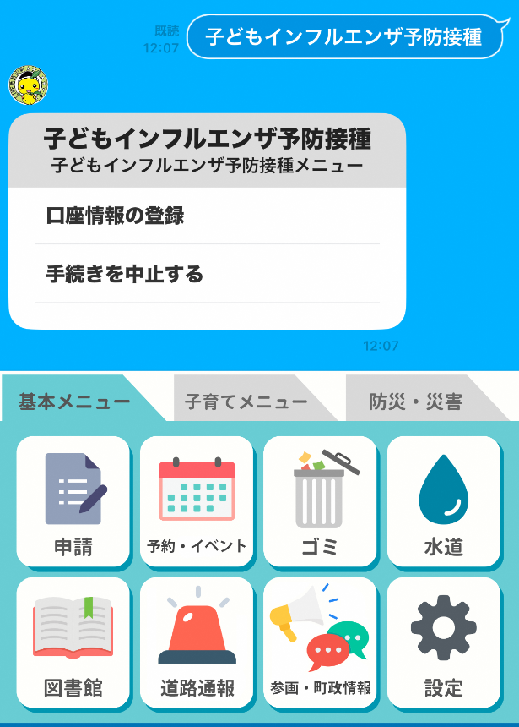

クリックするとこの画面が出てくる。
しばらくするとこの画面が出てくるので、「はい」をクリック
以後、①②③共通操作になります。
「はい」をクリックすると、振込先口座が確認できるものの確認メッセージが表示されるので、「はい」をクリック
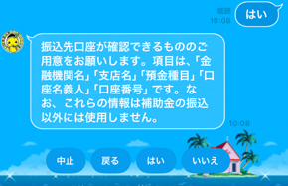
「はい」をクリックすると、「インフルエンザ予防接種を受けたお子さんの氏名を入力してください」と表示される。

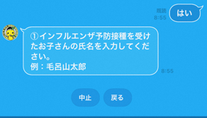
コメントのところに「お子さんの名前」を入力

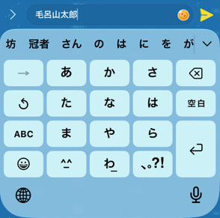
コメントのところに「お子さんの名前」を入力したら送信ボタンを押す。

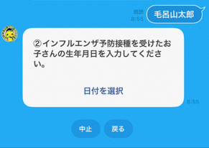
送信ボタンを押すとこの画面が出てくるので、「日付を選択」をクリックする。
お子さんの生年月日を設定する。

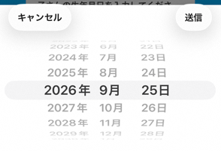
お子さんの生年月日を設定したら送信ボタンを押す。

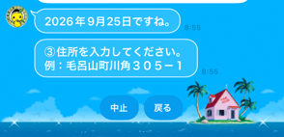
送信ボタンを押すと住所を入力してくださいと表示される。

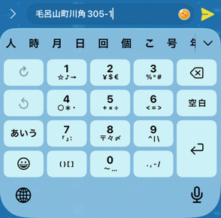
送信ボタンを押すと、申請者（保護者）の氏名を入力する
よう表示される。
コメントのところに「住所」を入力したら送信ボタンを押す。
コメントのところに「住所」を入力

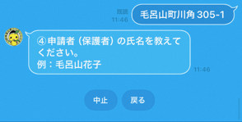
コメントのところに「申請者（保護者）の名前」を入力

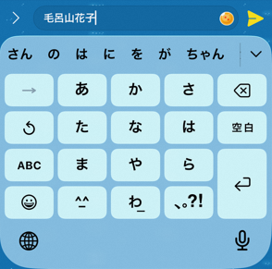
コメントのところに「申請者（保護者）の名前」を入力したら送信ボタンを押す。

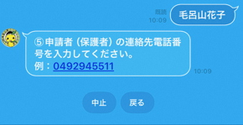
コメントのところに「連絡先電話番号」を入力
送信ボタンを押すと、申請者（保護者）の連絡先電話番号を入力する
よう表示される。

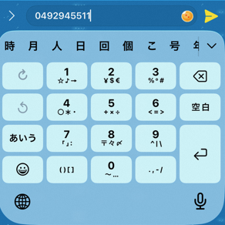
コメントのところに「申請者（保護者）の連絡先
電話番号」を入力したら
送信ボタンを押す。

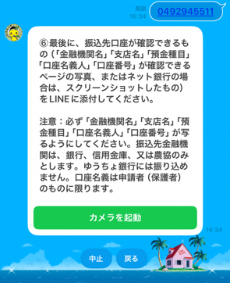
送信ボタンを押すと、振込口座が確認できるものをLINEに添付するよう表示されるため、「カメラを起動」をクリックする。

【カメラ機能で画像を撮る場合】
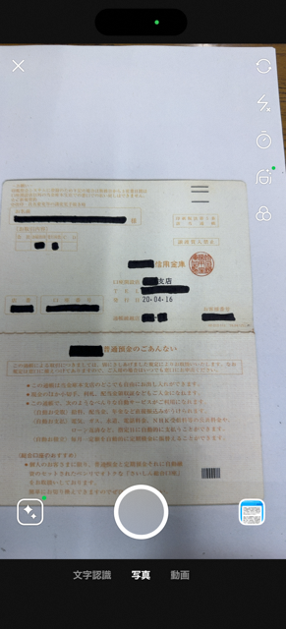
「カメラ起動」を押すと、カメラ機能になるため、通帳など
映したいものをカメラに写し、
このボタンを押す。

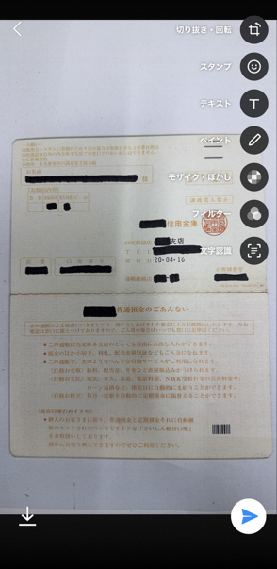
カメラで撮った画像が出る
ため、送信ボタンを押す。
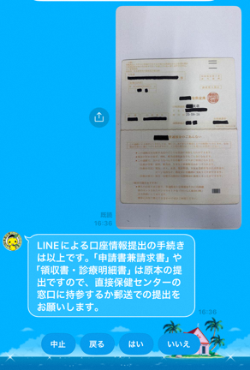
『「申請書兼請求書」や「領収書・診療明細書」は原本の提出ですので、直接保健センターの窓口にお願いしたい』とメッセージが表示されるので、「はい」を
クリックする。
送信ボタンを押すと、LINEの画面に画像が表示される。

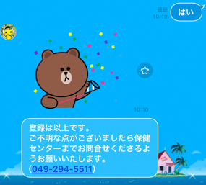
この画面が出ると手続き終了となる。

【スクリーンショットの写真を選択する時】
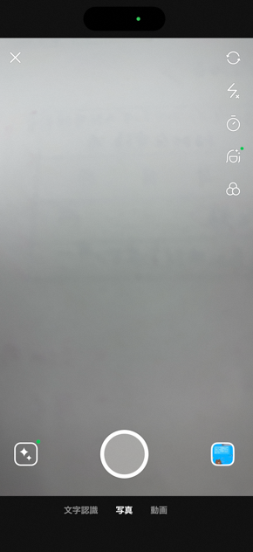
スクリーンショットした画像を使用する場合はここをクリックする。

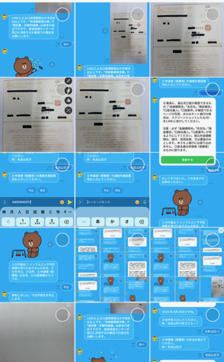
①と表示されていることを確認し
送信したい画像の
ここをクリック

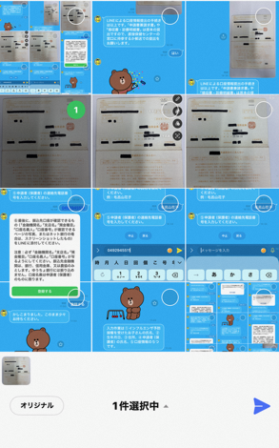
送信ボタンを押す。
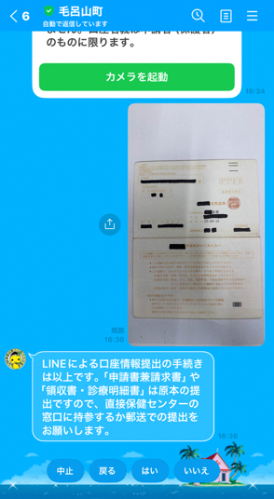
『「申請書兼請求書」や「領収書・診療明細書」は原本の提出ですので直接保健センターの窓口にお願いしたい』とメッセージが表示されるので、「はい」を
クリックする。
送信ボタンを押すと、LINEの画面に画像が表示される。

この画面が出ると手続き終了となる。

